 | PETIT DEJEUNER | DEJEUNER | GOUTER | DINER
LUNDI | -3 energy balls  -1 café  -1 banane  -1 skyr | -Assiette complète: saumon frais, haricots rouges à la tomate, patate douce, épinards et houmous  -1 skyr avec des myrtilles et 1 cuillère à café de sirop d’érable | -1 infusion  -1/2 mangue | -Spaghettis de courgettes à la bolognaise  -1 carré de chocolat noir 70% | 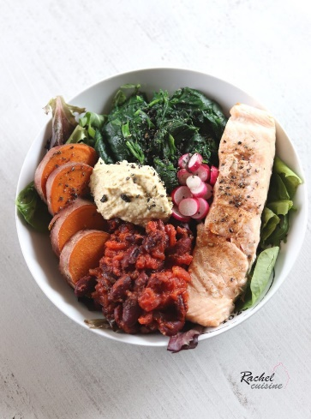
MARDI | -2 tranches de gâteau aux pommes et flocons d’avoine  -myrtilles  -4 amandes  -1 café | -Salade légumes grillés, fêta, avocat  -1 yaourt soja au citron | -1 energy ball  -1 thé | -Curry de lentilles vertes au lait de coco  -100 g de riz basmati cuit  -1 carré de chocolat noir 70% | 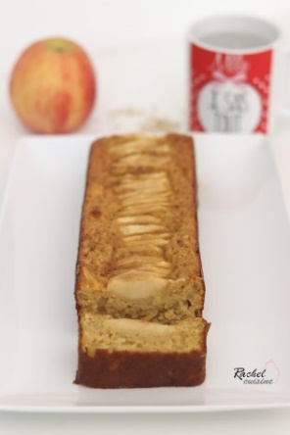
MERCREDI | -1 bowl cake chocolat, cœur chocolat  -1 café | -Salade quinoa, melon, courgettes, sardines grillées  -1 skyr  -4 amandes concassées  -1 cuillère à café de sirop d’érable | -Infusion  -1 tranche de Gâteau aux pommes et flocons d’avoine | -Salade de haricots rouges, maïs  -Courgettes à la sicilienne  -100 g de pâtes  -Salade de fruits maison | 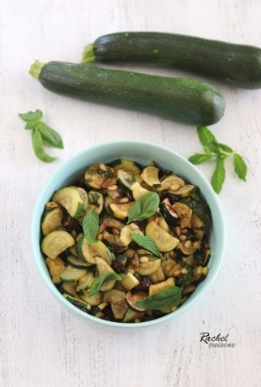
JEUDI | -2 tranches de pain aux graines  -1 cuillère à café de beurre d’amande  -1 banane  -café | -3 muffins poireaux, saumon fumé  -salade verte+vinaigrette  -1 tranche de pain complet, seigle  -30 g de fromage de chèvre | -1 thé  -1 salade de fruits maison | -Poulet coco, pois chiches  -100 g de riz cuit  -quelques grains de raisin | 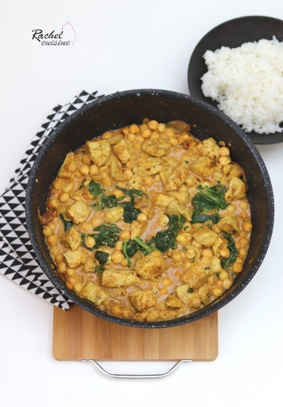
VENDREDI | -1 porridge crémeux banane, fruits rouges  -1 café | -salade de tomates avec vinaigre balsamique  -Poulet coco, pois chiches  -100 g de riz cuit  -1 carré de chocolat noir | -1 infusion  -1 skyr avec des fruits rouges | -Pizza de patate douce  -Salade verte + vinaigrette légère  -1 pomme | 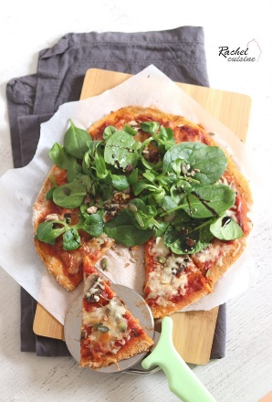
SAMEDI | -2 tranches de pain complet, seigle  -1 cuillère à café beurre de cacahuète  -1 banane | -3 muffins poireaux, saumon fumé  -salade composée : salade, tomate, quelques haricots rouges, oignons rouges+vinaigrette | -1 thé  -1 pomme | -Frites de courgettes  -3 petits burgers champêtres  -ananas frais | 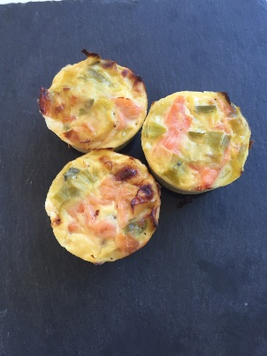
DIMANCHE | -3 Pancakes légers aux framboises  -1 café | -Melon, jambon /cru  -1 verre de vin  -Poulet mariné brochettes bbq  -légumes au four  -100 g de pdt  -1 clafoutis léger | -eau avec des framboises fraiches | -1 part de tarte thon, tomates, courgettes, fêta  -Salade + vinaigrette légère  -1 skyr  -1 pomme | 